TECNOLÓGICO NACIONAL DE MÉXICO

CAMPUS LEÓN

**Gestión de proyectos**

**TÍTULO DEL TRABAJO**

**Informe**

**INTEGRANTES**

Alexandro Herrera Andrade

José Yahir León Rodríguez

Hugo Ubaldo Hernández Murillo

# Índice

Tabla de contenido

Índice 2

Introducción 4

ANALISIS DE SISTEMA 5

Requerimientos funcionales (RF) 5

RF1: Autenticación de usuarios 5

REQUERIMIENTOS FUNCIONALES PARA USUARIO ADMINISTRADOR 6

RF2: Registro de usuarios 6

RF3: Actualizar usuarios 7

RF4: Eliminar usuarios 8

RF5: Listar usuarios 9

RF6: Gestión de Inventario 10

REQUERIMIENTOS FUNCIONALES PARA USUARIO Externo 11

RF7: Compra y Venta de Productos 11

RF8: Facturación Electrónica 12

RF9: Atención al Cliente. 13

RF10: Generación de Informes y Análisis de Datos 14

Requerimientos no funcionales (RNF) 15

RNF1: Confiabilidad 15

RNF2: Usabilidad 16

RNF3: Escalabilidad. 16

RNF4: Mantenibilidad 17

RNF5: Seguridad 18

RNF6: Compatibilidad 19

Modelo de Negocios 20

Diagrama y plantillas de Caso de Uso 21

Descripción de Casos de Uso 22

Diagrama Entidad Relación 27

Diagramas de Componentes 28

Diccionario de Datos 30

Jerarquización de Módulos 32

Descripción de Módulos 33

DISEÑO 34

Diagrama de Clases y sus Relaciones 34

Diagrama de Objetos 35

Diagrama de Secuencia 36

Navegar por los productos 36

Ver detalles de productos 37

Añadir al carrito 38

Realizar pedido 39

Realizar pago 40

Ver historial de pedidos 41

Enviar solicitud de servicio al cliente 42

Visualizar descuentos de alumnos 43

Gestionar inventario 44

Ver historial de ventas 45

Modificar productos 46

Revisar buzón de servicio a cliente 47

Diagramas de Actividad 48

Añadir al carrito 48

Realizar pago 49

Realizar pedido 50

Ver detalles de productos 51

Ver historial de pedidos 52

Diagrama Relacional 53

Diseño de Pruebas 54

Pruebas de Integración 55

Pruebas de Sistema 57

Documentación de resultados de Casos de Prueba 60

Diagrama de Despliegue 61

Calendarización de Implementación 62

Soporte 63

Interfaz del sistema 64

# Introducción

La planificación y presentación de la información son procesos cruciales en la gestión de proyectos, ya que permiten establecer un camino claro para su ejecución y aseguran una comunicación efectiva entre todos los involucrados. En primer lugar, la planificación del proyecto se encarga de definir objetivos, estimar tiempos y costos, identificar riesgos y evaluar la viabilidad del proyecto. Este proceso es esencial para garantizar que el proyecto avance de acuerdo a lo planeado, utilizando los recursos de manera eficiente y minimizando posibles contratiempos.

Por otro lado, la presentación de la información tiene como propósito organizar y comunicar adecuadamente todos los aspectos del proyecto, desde la propuesta inicial hasta el contrato final. Esto incluye la justificación del proyecto, el calendario de actividades, las herramientas y formatos de comunicación, así como el seguimiento continuo para asegurar que todo se lleve a cabo según lo previsto. Ambas fases son fundamentales para el éxito del proyecto, ya que una planificación sólida combinada con una presentación clara de la información facilita la toma de decisiones y el trabajo en equipo a lo largo del proceso.

# ANALISIS DE SISTEMA

## Requerimientos funcionales (RF)

Este apartado define las funcionalidades específicas que el sistema debe proporcionar para cumplir con las necesidades de los usuarios y los objetivos del proyecto. Los requerimientos funcionales describen qué debe hacer el sistema en términos de comportamiento, interacciones y resultados esperados ante entradas o situaciones específicas.

### RF1: Autenticación de usuarios

El sistema debe proporcionar un mecanismo seguro para que los usuarios puedan autenticarse en la plataforma web mediante un proceso de inicio de sesión. Este proceso garantizará que solo usuarios registrados y autorizados puedan acceder a las funcionalidades protegidas del sistema.

*Tabla 1.1 Descripción RF1*

|  |  |
| --- | --- |
| Código de requerimiento | RF1 |
| Nombre | Autenticación de usuarios |
| Propósito | Implementar autenticación de dos factores (2FA) para cuentas administrativas y opcional para usuarios regulares.  Mecanismos de recuperación de contraseña mediante correo electrónico, con enlaces de restablecimiento temporales.  Auditoría de intentos de inicio de sesión, bloqueando cuentas tras varios intentos fallidos consecutivos. |
| Descripción | Los usuarios deben poder iniciar sesión en la plataforma utilizando credenciales únicas para garantizar la seguridad y la personalización de la experiencia. credenciales y si son validadas correctamente se le dará el respectivo acceso a la plataforma web. |
| Entrada | Formulario de inicio de sesión (usuario y contraseña). |
| Salida | Confirmación de inicio de sesión correcto con redirección a la interfaz correspondiente según el rol del usuario (estudiante, egresado, administrador). |
| Prioridad | Alta |

## REQUERIMIENTOS FUNCIONALES PARA USUARIO ADMINISTRADOR

### RF2: Registro de usuarios

El sistema debe proporcionar una funcionalidad para registrar nuevos usuarios en la plataforma web. Esta funcionalidad será utilizada principalmente por el administrador, quien tendrá la capacidad de crear nuevos registros con información relevante y asignarles roles específicos según sea necesario.

*1.2 Descripción RF2*

|  |  |
| --- | --- |
| **Código de requerimiento** | **RF2** |
| **Nombre** | **Registro de usuarios** |
| **Propósito** | Confirmación de inicio de sesión correcto con redirección a la interfaz correspondiente según el rol del usuario (estudiante, egresado, administrador). |
| **Descripción** | El administrador puede registrar nuevos usuarios en la plataforma, asegurando la validez de los datos y la asignación de roles y permisos. |
| **Entrada** | Formulario de registro (nombre, apellidos, contraseña, usuario, procedencia, estatus, comité al que pertenece). |
| **Salida** | Mensaje de registro exitoso con notificación de activación de cuenta. |
| **Prioridad** | Alta |

### RF3: Actualizar usuarios

El sistema debe proporcionar una funcionalidad para que el administrador pueda modificar los registros existentes de usuarios en la plataforma web. Esta funcionalidad permitirá actualizar la información personal, credenciales y roles de los usuarios registrados.

*Tabla 1.3 Descripción RF3*

|  |  |
| --- | --- |
| **Código de requerimiento** | **RF3** |
| **Nombre** | **Actualizar usuarios** |
| **Propósito** | * Permitir actualización de todos los campos, incluida la contraseña y el rol. * Registro de cambios en el perfil para auditoría. |
| **Descripción** | El administrador debe poder modificar la información de los usuarios, garantizando que las actualizaciones mantengan la integridad del perfil. |
| **Entrada** | Formulario de actualización (nueva información del perfil). |
| **Salida** | Formulario de actualización (nueva información del perfil). |
| **Prioridad** | Alta |

### RF4: Eliminar usuarios

El sistema debe proporcionar una funcionalidad para que el administrador pueda eliminar usuarios de la plataforma web. La eliminación será lógica, es decir, el registro del usuario se mantendrá en la base de datos con un estado de "inactivo" para preservar el historial y garantizar la integridad de los datos.

*Tabla 1.4 Descripción RF4*

|  |  |  |  |
| --- | --- | --- | --- |
| **Código de requerimiento** | | **RF4** | |
| **Nombre** | | **Eliminar usuarios** | |
| **Propósito** | | Implementación de eliminación lógica, con opción de reactivación del usuario en el futuro. | |
| **Descripción** | | - Registro de fecha y motivo de desactivación. | |
| **Entrada** | | Selección de usuario y confirmación de la acción | |
| **Salida** | | Mensaje de desactivación exitosa. | |
| **Prioridad** | | Alta | |

### RF5: Listar usuarios

El sistema debe proporcionar una funcionalidad que permita al administrador visualizar un listado completo de los usuarios registrados en la plataforma. Este listado incluirá información básica de los usuarios y permitirá aplicar filtros, búsquedas y acciones específicas, como editar o eliminar usuarios.

*Tabla 1.5 Descripción RF5*

|  |  |
| --- | --- |
| **Código de requerimiento** | **RF5** |
| **Nombre** | **Listar usuarios** |
| **Propósito** | * Incluir opciones avanzadas de búsqueda y filtrado. * Exportación de listados en formato CSV o Excel. |
| **Descripción** | El administrador debe poder visualizar, buscar y filtrar a los usuarios registrados según criterios específicos. |
| **Entrada** | Registros de usuarios y parámetros de filtrado (por rol, estado, procedencia). |
| **Salida** | Listado de usuarios según los filtros aplicados. |
| **Prioridad** | Alta |

### RF6: Gestión de Inventario

El sistema debe proporcionar una funcionalidad para que el administrador pueda gestionar y actualizar la información del inventario. Esto incluye modificar datos relacionados con los productos, como nombres, descripciones, cantidades disponibles, estados, precios y categorías. Además, se debe garantizar que los cambios sean registrados para fines de trazabilidad y auditoría.

*Tabla 3.6 Descripción RF6*

|  |  |
| --- | --- |
| **Código de requerimiento** | **RF6** |
| **Nombre** | **Gestión de Inventario** |
| **Propósito** | * Integración con proveedores para actualización automática de existencias y gestión de órdenes. * Alertas automáticas por correo electrónico para niveles bajos de inventario. |
| **Descripción** | La plataforma debe ofrecer funcionalidades completas para la gestión de inventario, incluyendo entradas, salidas, y alertas. |
| **Entrada** | Datos de productos e inventario (nombre, descripción, cantidad, proveedor). |
| **Salida** | Actualización de inventario y alertas de reposición. |
| **Prioridad** | Alta |

## REQUERIMIENTOS FUNCIONALES PARA USUARIO Externo

### RF7: Compra y Venta de Productos

El código de requerimiento RF7, se refiere a la funcionalidad de Compra y Venta de Productos. El propósito es permitir al administrador manipular el módulo de compra y venta de Productos. Todas las bajas o eliminaciones deben ser lógicas. El sistema debe proporcionar una funcionalidad para que el administrador pueda gestionar el módulo de compra y venta de productos. Esto incluye la creación, modificación, eliminación lógica y consulta de transacciones relacionadas con compras y ventas. El administrador también podrá visualizar el historial de transacciones, ajustar precios y gestionar el inventario asociado a los movimientos de productos.

*Tabla 1.7 Descripción RF7*

|  |  |  |  |
| --- | --- | --- | --- |
| **Código de requerimiento** | | **RF7** | |
| **Nombre** | | **Compra y Venta de Productos** | |
| **Propósito** | | * Integración con pasarelas de pago (tarjeta de débito, PayPal). * Opciones de envío personalizables con estimaciones de entrega. | |
| **Descripción** | | Los usuarios deben poder realizar compras en línea de productos institucionales, con opciones de pago seguras y notificaciones. | |
| **Entrada** | | Selección de productos, detalles del carrito y método de pago. | |
| **Salida** | | Confirmación de compra, detalles de facturación y notificaciones. | |
| **Prioridad** | | Alta | |

### RF8: Facturación Electrónica

El sistema debe proporcionar una funcionalidad que permita al administrador visualizar las facturas electrónicas generadas en la plataforma. Esto incluye un módulo para consultar, descargar y filtrar las facturas electrónicas, además de mostrar información clave como fecha de emisión, cliente, productos involucrados, montos y estatus de la factura.

*1.8 Tabla de descripción RF8*

|  |  |
| --- | --- |
| **Código de requerimiento** | **RF8** |
| **Nombre** | **Facturación Electrónica** |
| **Propósito** | * Cumplimiento con las normativas fiscales locales. * Generación de reportes fiscales mensuales y anuales para el área administrativa. |
| **Descripción** | La plataforma debe generar facturas digitales para cada transacción realizada. |
| **Entrada** | Datos de la transacción y datos fiscales del cliente. |
| **Salida** | Factura en PDF descargable y enviada por correo electrónico. |
| **Prioridad** | Alta |

### RF9: Atención al Cliente.

El código de requerimiento RF9, se refiere a la funcionalidad de Atención al Cliente. El propósito es permitir al administrador podrá gestionar el módulo que se podrán configurar para las inquietudes en Atención al Cliente.

*Tabla 1.9 Descripción RF9*

|  |  |
| --- | --- |
| **Código de requerimiento** | **RF9** |
| **Nombre** | **Atención al Cliente** |
| **Propósito** | * Sistema de seguimiento de tickets con prioridad y tiempos de respuesta. |
| **Descripción** | La plataforma debe ofrecer soporte al cliente, mediante chat en vivo, formularios de contacto y sistema de tickets. |
| **Entrada** | Solicitudes de soporte del usuario. |
| **Salida** | Respuesta al usuario y cierre del ticket. |
| **Prioridad** | Alta |

### RF10: Generación de Informes y Análisis de Datos

El código de requerimiento RF10, se refiere a la funcionalidad de Generación de Informes y Análisis de Datos. El propósito es permitir a los administradores gestionar Generación de Informes y Análisis de Datos para configurar para la eficiencia del análisis de los datos mercantiles.

*Tabla 1.10 Descripción RF10*

|  |  |
| --- | --- |
| **Código de requerimiento** | **RF10** |
| **Nombre** | **Generación de Informes y Análisis de Datos** |
| **Propósito** | Generación de Informes y Análisis de Datos |
| **Descripción** | La plataforma debe generar informes detallados sobre ventas, inventario y comportamiento de usuarios. |
| **Entrada** | Datos de transacciones y actividad en la plataforma. |
| **Salida** | Informes y gráficos en formatos descargables. |
| **Prioridad** | Alta |

## Requerimientos no funcionales (RNF)

Describe las características y restricciones que definen cómo debe operar el sistema, más allá de sus funcionalidades específicas. Estos requisitos establecen estándares de calidad, rendimiento, seguridad, escalabilidad, usabilidad, mantenibilidad y otros aspectos esenciales para garantizar que el sistema cumpla con las expectativas del usuario y se alinee con los objetivos del proyecto.

### RNF1: Confiabilidad

El código de requerimiento RFN1, garantiza que el sitio web funcione de forma estable y precisa, manteniendo la disponibilidad y minimizando errores en las operaciones de compra y gestión.

*Tabla 1.11 Descripción RNF1*

|  |  |
| --- | --- |
| **Código de requerimiento** | **RNF1** |
| **Nombre** | **Confiabilidad** |
| **Propósito** | * Mecanismos de recuperación ante fallos, incluyendo respaldo diario de datos. |
| **Descripción** | * La plataforma debe funcionar de manera precisa y consistente, garantizando la disponibilidad continua de sus servicios. |
| **Prioridad** | * Alta |

### RNF2: Usabilidad

El código de requerimiento RNF2, principia que la plataforma sea intuitiva y accesible para todos los usuarios, permitiendo una navegación fluida y una experiencia de compra sencilla. Se enfoca en minimizar el esfuerzo requerido para aprender a usar el sistema, optimizando la interacción en cada etapa del proceso.

*Tabla 1.12 Descripción RNF2*

|  |  |
| --- | --- |
| **Código de requerimiento** | **RNF2** |
| **Nombre** | **Usabilidad** |
| **Propósito** | * Interfaz optimizada para navegación intuitiva en dispositivos móviles y de escritorio. * Guías y tutoriales integrados para apoyar a los usuarios. |
| **Descripción** | La plataforma debe ser intuitiva y fácil de usar, con un diseño orientado a la experiencia del usuario. |
| **Prioridad** | Alta |

### RNF3: Escalabilidad.

El código de requerimiento RNF3, se refiere a la funcionalidad de la plataforma en la que pueda crecer en usuarios y funciones sin afectar su rendimiento ni su estabilidad.

*Tabla 1.13 Descripción RNF3*

|  |  |
| --- | --- |
| **Código de requerimiento** | **RNF3** |
| **Nombre** | **Escalabilidad** |
| **Propósito** | * Arquitectura modular para incorporar nuevos módulos sin interrumpir los servicios existentes. * Capacidad de crecer con picos de demanda estacional (p. ej., durante eventos institucionales). |
| **Descripción** | La plataforma debe poder ampliarse para soportar un mayor número de usuarios y funcionalidades. |
| **Prioridad** | Media |

### RNF4: Mantenibilidad

El código de requerimiento RNF4, facilita que la plataforma sea modificable y actualizable con eficiencia, permitiendo ajustes y mejoras continuas sin interrumpir su funcionamiento.

*Tabla 1.14 Descripción RNF4*

|  |  |
| --- | --- |
| **Código de requerimiento** | **RNF4** |
| **Nombre** | **Mantenibilidad** |
| **Propósito** | * Documentación detallada del código y arquitectura. * Sistema de control de versiones para rastrear cambios y mejoras. |
| **Descripción** | El sistema debe ser fácil de mantener, permitiendo un desarrollo ágil y una rápida identificación y resolución de problemas. |
| **Prioridad** | Media |

### RNF5: Seguridad

El código de requerimiento RNF5, la plataforma proteje la información del usuario y las transacciones, implementando medidas para prevenir accesos no autorizados y asegurar la confidencialidad de los datos.

*Tabla 1.15 Descripción RNF5*

|  |  |
| --- | --- |
| Código de requerimiento | RNF5 |
| Nombre | Seguridad |
| Propósito | * Cifrado SSL para todas las comunicaciones y encriptación de datos sensibles. * Auditorías de seguridad trimestrales y monitorización de actividad sospechosa. * Cumplimiento con normativas de protección de datos, como la GDPR si aplica. |
| Descripción | La plataforma debe garantizar la seguridad de los datos y las transacciones de los usuarios. |
| Prioridad | Alta |

### RNF6: Compatibilidad

El código de requerimiento RF18, permite que la plataforma funcione correctamente en diversos dispositivos y navegadores, asegurando una experiencia consistente para todos los usuarios.

*Tabla 1.16 Descripción RNF6*

|  |  |
| --- | --- |
| Código de requerimiento | RNF6 |
| Nombre | Compatibilidad |
| Propósito | * Compatibilidad con navegadores como Chrome, Firefox, Safari y Edge. * Pruebas de compatibilidad en dispositivos iOS y Android para asegurar una experiencia homogénea. |
| Descripción | * La plataforma debe ser compatible con los navegadores modernos y adaptarse a dispositivos móviles. |
| Prioridad | * Alta |

*Tabla 3.16 Descripción RNF6*

## Modelo de Negocios

Este apartado detalla cómo el sistema se integra y aporta valor al modelo de negocio de la organización. Describe los objetivos estratégicos, las necesidades del mercado que el sistema busca satisfacer, y cómo contribuye a la generación de ingresos, reducción de costos u optimización de procesos. También se identifican los actores clave, las fuentes de ingresos y los principales beneficios esperados del sistema en el contexto organizacional.

*Imagen 1.21 Modelo de Negocio*

## Diagrama y plantillas de Caso de Uso

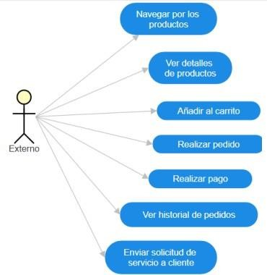Este apartado presenta un diagrama que ilustra las interacciones entre los usuarios (actores) y las funcionalidades principales del sistema (casos de uso). El diagrama proporciona una visión general del alcance funcional del sistema, identificando las acciones que los actores pueden realizar y cómo estas interactúan con los procesos clave. Este recurso es fundamental para comunicar de manera clara y concisa las relaciones y dependencias entre los usuarios y el sistema.

*Imagen 1.31 Diagrama de Caso de Uso de Extern**o*Diagrama

Descripción generada automáticamente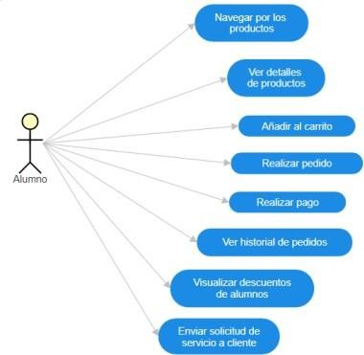*Imagen 1.32 Diagrama de Caso de Uso de Alumno*

*Imagen 1.33 Diagrama de Caso de Uso de Administrador*

## Descripción de Casos de Uso

Este apartado resume los detalles clave de cada caso de uso en formato tabular, describiendo aspectos como el objetivo, los actores involucrados, el flujo principal de acciones, las precondiciones necesarias y los resultados esperados. Estas tablas complementan el diagrama de casos de uso, proporcionando una descripción más específica y estructurada de las interacciones y escenarios principales.

*Tabla 1.41 Caso de Uso “Navegar por los productos”*

|  |  |  |
| --- | --- | --- |
| **Nombre del caso de uso** | Navegar por los productos | |
| **Descripción** | Explorar los productos disponibles. | |
| **Secuencia** | **Paso** | **Acción** |
|  | **1** | Acceder a la tienda en línea. |
| **2** | La tienda despliega la lista de  productos disponibles. |
| **3** | El usuario puede desplazarse y  ver los productos. |

*Tabla 1.42 Caso de Uso “Ver detalles de productos”*

|  |  |  |
| --- | --- | --- |
| **Nombre del caso de uso** | Ver detalles de productos | |
| **Descripción** | Observar información detallada de un  producto seleccionado. | |
| **Secuencia** | **Paso** | **Acción** |
|  | **1** | El usuario selecciona un  producto de la lista. |
| **2** | La tienda muestra los detalles del producto, incluyendo descripción, precio y  disponibilidad. |

*Tabla 1.43 Caso de Uso “Añadir al carrito”*

|  |  |  |
| --- | --- | --- |
| **Nombre del caso de uso** | Añadir al carrito | |
| **Descripción** | El usuario añade un producto al carrito  de compras. | |
| **Secuencia** | **Paso** | **Acción** |
|  | | **1** | El usuario selecciona un  producto para añadirlo al carrito. |
| **2** | La tienda agrega el producto al  carrito y muestra la cantidad actualizada. |

*Tabla 1.44 Caso de Uso “Realizar pedido”*

|  |  |  |
| --- | --- | --- |
| **Nombre del caso de uso** | Realizar pedido | |
| **Descripción** | Proceder a la compra de los productos  en el carrito. | |
| **Secuencia** | **Paso** | **Acción** |
|  | **1** | El usuario revisa los productos  en el carrito. |
| **2** | El usuario confirma los detalles  del pedido. |
| **3** | Se realiza el pago en línea. |
| **4** | El sistema genera el pedido y lo  guarda en el historial de pedidos del usuario. |

*Tabla 1.45 Caso de Uso “Realizar pago”*

|  |  |  |
| --- | --- | --- |
| **Nombre del caso de uso** | Realizar pago | |
| **Descripción** | El usuario realiza el pago de su pedido | |
| **Secuencia** | **Paso** | **Acción** |
|  | **1** | El usuario selecciona una  opción de pago. |
| **2** | El sistema procesa el pago y  actualiza el estado del pedido a "pagado". |

*Tabla 1.46 Caso de Uso “Ver historial de pedidos”*

|  |  |  |
| --- | --- | --- |
| **Nombre del caso de uso** | Ver historial de pedidos | |
| **Descripción** | El usuario consulta su historial de  compras. | |
| **Secuencia** | **Paso** | **Acción** |
|  | **1** | El usuario accede a su perfil y  selecciona "Historial de pedidos". |
| **2** | El sistema muestra los pedidos  previos realizados por el usuario. |

*Tabla 1.47 Caso de Uso “Enviar solicitud de servicio al cliente”*

|  |  |  |
| --- | --- | --- |
| **Nombre del caso de uso** | Enviar solicitud de servicio al cliente | |
| **Descripción** | El usuario envía un mensaje a la  administración por medio de un módulo. | |
| **Secuencia** | **Paso** | **Acción** |
|  | **1** | El usuario accede al enlace  “soporte a cliente” |
| **2** | El sistema cambia a un módulo. |
| **3** | El usuario describe el mensaje que desea enviar a la administración |
| **4** | El usuario confirma el envío del mensaje |

*Tabla 1.48 Caso de Uso “Visualizar descuentos de alumnos”*

|  |  |  |
| --- | --- | --- |
| **Nombre del caso de uso** | Visualizar descuentos de alumnos | |
| **Descripción** | El alumno puede ver los descuentos  aplicables a estudiantes. | |
| **Secuencia** | **Paso** | **Acción** |
|  | **1** | El alumno accede a su perfil en  la tienda. |
| **2** | La tienda muestra los productos con el precio original tachado. Al lado y con color verde, el precio final por el descuento de  estudiante. |

*Tabla 1.49 Caso de Uso “Gestionar inventario”*

|  |  |  |
| --- | --- | --- |
| **Nombre del caso de uso** | Gestionar inventario | |
| **Descripción** | El administrador gestiona el stock de  productos disponibles. | |
| **Secuencia** | **Paso** | **Acción** |
|  | **1** | El administrador accede a la  sección de inventario. |
| **2** | El administrador selecciona un producto para ajustar su stock, o si quiere añadir o eliminar un  producto. |
| **3** | El sistema actualiza el  inventario. |

*Tabla 1.410 Caso de Uso “Ver el historial de ventas”*

|  |  |  |
| --- | --- | --- |
| **Nombre del caso de uso** | Ver historial de ventas | |
| **Descripción** | El administrador visualiza las ventas  realizadas | |
| **Secuencia** | **Paso** | **Acción** |
|  | **1** | El administrador accede al  menú de historial de ventas. |
| **2** | El sistema despliega las ventas, indicando la fecha, el producto, la cantidad y el precio en el que  se vendió. |

*Tabla 1.411 Caso de Uso “Modificar productos”*

|  |  |  |
| --- | --- | --- |
| **Nombre del caso de uso** | Modificar productos | |
| **Descripción** | El administrador selecciona un  producto para modificar. | |
| **Secuencia** | **Paso** | **Acción** |
|  | **1** | El administrador selecciona un  producto para modificar. |
| **2** | El administrador cambia la  información del producto según sea necesario. |
| **3** | El sistema guarda los cambios  realizados en el producto. |

*Tabla 1.412 Caso de Uso “Revisar buzón de servicio al cliente”*

|  |  |  |
| --- | --- | --- |
| **Nombre del caso de uso** | Revisar buzón de servicio al cliente | |
| **Descripción** | Permite gestionar y observar solicitudes  de usuarios mediante el servicio a cliente | |
| **Secuencia** | **Paso** | **Acción** |
|  | **1** | El administrador entra al menú  de servicio a cliente. |
| **2** | El sistema despliega una lista  con las solicitudes enviadas. |
| **3** | El administrador elige la  solicitud a abrir. |

*Tabla 1.413 Caso de Uso “Contestar buzon de servicio al cliente”*

|  |  |  |
| --- | --- | --- |
| **Nombre del caso de uso** | Contestar buzón de servicio al cliente | |
| **Descripción** | Permite responder a solicitudes de  servicio a cliente | |
| **Secuencia** | **Paso** | **Acción** |
|  | **1** | El administrador abre una solicitud. |
| **2** | El administrador escribe un  mensaje de respuesta al cliente. |
| **3** | El administrador confirma el  envío de la respuesta. |

## Diagrama Entidad Relación

Este apartado presenta el modelo conceptual de los datos del sistema, representado mediante un diagrama entidad-relación (ER). El diagrama muestra las entidades principales, sus atributos y las relaciones entre ellas, proporcionando una base clara para el diseño de la base de datos y asegurando que la estructura de los datos soporte los requisitos funcionales del sistema.

*Imagen 5.1 Diagrama entidad relacion*

## Diagramas de Componentes

Este apartado muestra la estructura modular del sistema, representando los componentes principales y las interacciones entre ellos. Los diagramas de componentes destacan cómo se organizan las partes del sistema, sus dependencias y las interfaces utilizadas para la comunicación, proporcionando una visión clara de su arquitectura y diseño lógico.

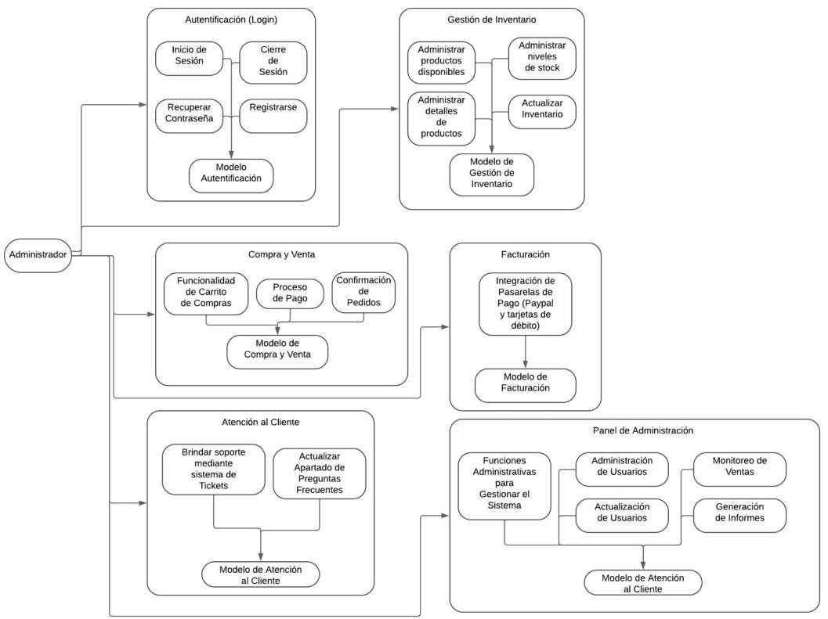

*Imagen 1.61 Modelado del diagrama entidad relacion*

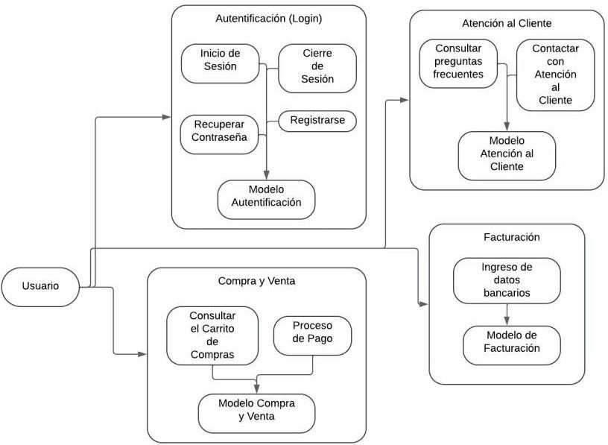

*Imagen 1.71 Caso de Uso “Diagrama de componentes”*

## Diccionario de Datos

Este apartado define y describe detalladamente los elementos utilizados en la base de datos que se propone. Incluye el nombre de cada dato, su tipo y una breve descripción de su propósito.

*Tabla 1.81 Diccionario de Datos Usuario*

|  |  |  |
| --- | --- | --- |
| Usuario | | |
| **Campo** | **Tipo** | **Descripción** |
| UsuarioID | Integer | Identificador único del  usuario. |
| nombre_Usuario | String | Nombre del usuario. |
| contraseña | String | Contraseña del usuario. |

*Tabla 1.82 Diccionario de Datos Producto*

|  |  |  |
| --- | --- | --- |
| Producto | | |
| **Campo** | **Tipo** | **Descripción** |
| productoID | Integer | Identificador único del  producto. |
| nombre_Producto | String | Nombre del producto. |
| descripción | String | Descripción del producto. |
| precio | Real | Precio del producto. |
| cantidad | Integer | Cantidad disponible del  producto. |

*Tabla 1.83 Diccionario de Datos Pedido*

|  |  |  |
| --- | --- | --- |
| Pedido | | |
| **Campo** | **Tipo** | **Descripción** |
| pedidoID | Integer | Identificador único del pedido. |
| fecha | Date | Fecha del pedido. |
| cantidad_compra | Integer | Cantidad de productos en  el pedido. |
| usuarioID | Integer | Identificador del usuario  que realizó el pedido. |

*Tabla 1.84 Diccionario de Datos PedidoProducto*

|  |  |  |
| --- | --- | --- |
| PedidoProducto | | |
| **Campo** | **Tipo** | **Descripción** |
| pedidoID | Integer | Identificador del pedido. |
| productoID | Integer | Identificador del  producto. |
| PRIMARY KEY | (pedidoID, productoID) | Clave primaria  compuesta por pedidoID y productoID. |

|  |  |  |
| --- | --- | --- |
| SoporteCliente | | |
| **Campo** | **Tipo** | **Descripción** |
| soporteID | Integer | Identificador único de la consulta de soporte. |
| usuarioID | Integer | Identificador del usuario  que realizó la consulta. |
| solicitud | String | Consulta realizada por el  usuario. |
| respuesta | String | Respuesta a la consulta  del usuario. |

*Tabla 1.85* *Diccionario de Datos SoporteCliente*

## Jerarquización de Módulos

Este apartado organiza los módulos del sistema en una estructura jerárquica, mostrando la relación y dependencia entre ellos. En la parte superior se encuentran los tipos de usuario, apuntando a qué módulos podrán acceder. También se detalla cómo los módulos de nivel superior controlan o interactúan con los módulos subordinados, proporcionando una visión clara de la arquitectura general y facilitando la comprensión de la lógica del sistema.

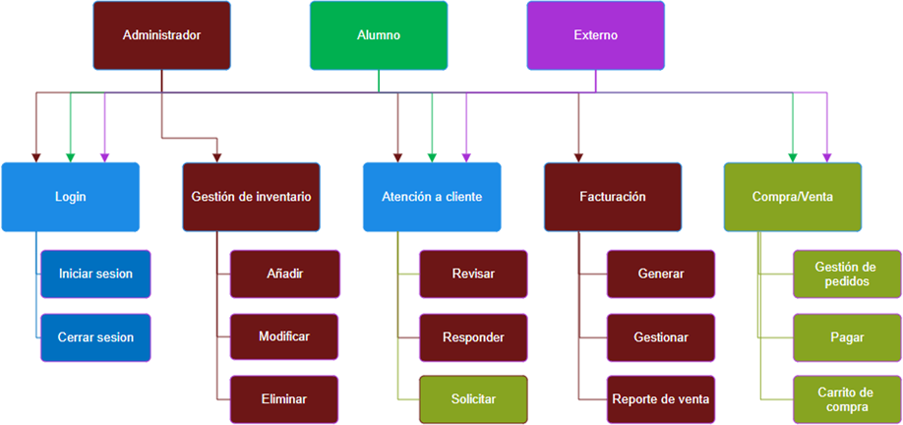

*Imagen 1.9 Jerarquizacion de modulos*

## Descripción de Módulos

* **Control compra/venta:** Este módulo se encarga de la gestión de todo el proceso de compra y venta, incluyendo la gestión de pedidos, el procesamiento de pagos y el manejo del carrito de compras.
* **Login:** Este módulo maneja la autenticación de usuarios, permitiendo a los usuarios iniciar sesión, recuperar contraseñas y gestionar sus sesiones.
* **Gestión de Inventario:** Este módulo se encarga del registro y actualización de productos en el inventario, así como de generar alertas cuando el stock de un producto es bajo.
* **Facturación:** Este módulo se encarga de la generación de facturas, la gestión de pagos y la creación de reportes de ventas.
* **Atención a Cliente:** Este módulo proporciona soporte en línea a los usuarios, gestionando consultas y respondiendo a solicitudes de soporte.

# DISEÑO

## Diagrama de Clases y sus Relaciones

Este apartado representa la estructura estática del sistema mediante un diagrama que muestra las clases, sus atributos, métodos y las relaciones entre ellas. Este modelo describe la organización interna del sistema, sirviendo como base para el diseño orientado a objetos y la implementación del sistema.

*Imagen 2.1 Diagrama de clases y sus relaciones*

## Diagrama de Objetos

Este apartado muestra una instancia concreta de las clases definidas en el diagrama de clases, representando los objetos y sus relaciones en un momento específico del tiempo. El diagrama de objetos proporciona una visión detallada de cómo los objetos interactúan entre sí en escenarios específicos, permitiendo entender el comportamiento dinámico del sistema durante la ejecución.

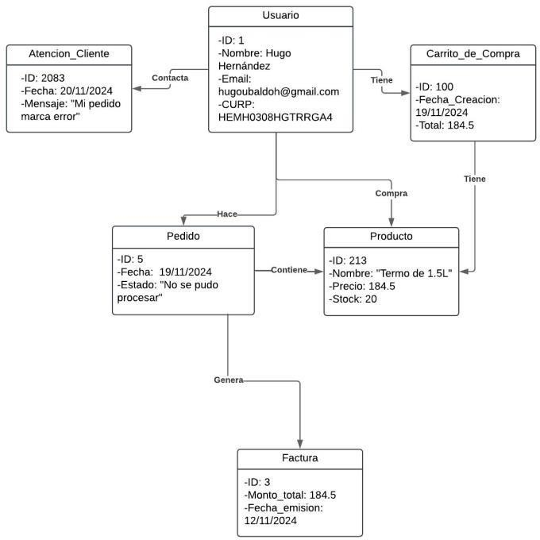

*Imagen 2.2 Diagrama de objetos*

## Diagrama de Secuencia

Los diagramas de secuencia analizados representan los procesos lineales y básicos

relacionados con la interacción del usuario en una tienda en línea. Cada diagrama comienza con un nodo de inicio que marca el acceso al sistema y se centra en actividades principales como navegar por productos, consultar detalles específicos o realizar acciones simples en la plataforma. Los flujos son uniformemente secuenciales, sin bifurcaciones o decisiones, y concluyen con un nodo de fin que indica la terminación del proceso. Estos diseños reflejan tareas directas dentro del sistema, ideales para modelar interacciones específicas y predecibles en la tienda en línea.

### Navegar por los productos

El diagrama representa un flujo de actividad sencillo para el proceso de navegar por los productos en una tienda en línea. Comienza con el usuario accediendo al sistema, donde se le muestra la interfaz principal de la tienda. Aunque el flujo no detalla acciones específicas, se entiende que el usuario puede explorar el catálogo disponible. El proceso finaliza con el término de la navegación, representado por un nodo de fin. Este diseño es básico y adecuado para modelar un flujo lineal simple de interacción en la tienda

*Imagen 2.31 Navegar por los productos*

### Ver detalles de productos

Comienza con el nodo de inicio, seguido por la acción principal donde el usuario accede a la tienda en línea para explorar el catálogo. Posteriormente, el usuario puede seleccionar un producto específico para visualizar más información detallada, como descripción, precio y disponibilidad. El flujo concluye con un nodo de fin que indica la finalización de la actividad. Este diseño es simple, lineal y enfocado en modelar la interacción básica entre el usuario y el sistema para acceder a los detalles de un producto.

*Imagen 2.32 Ver detalles de los productos*

### Añadir al carrito

El flujo comienza con un nodo de inicio, seguido por la interacción con la tienda en línea, que parece ser el componente principal del sistema. El usuario interactúa con esta interfaz, posiblemente para realizar tareas como explorar, seleccionar o administrar productos.

Posteriormente, se ejecutan acciones específicas que están organizadas en un flujo secuencial y concluyen con un nodo de fin, lo que indica el término del proceso. El diseño es simple, lineal y representa un enfoque básico hacia la interacción entre el usuario y el sistema en un contexto de comercio en línea.

*Imagen 2.33 Añadir al carrito*

### Realizar pedido

El diagrama muestra un flujo de actividad relacionado con la interacción del usuario en una tienda en línea, comenzando con un nodo de inicio. Representa un proceso lineal en el que el usuario accede a la tienda, posiblemente para explorar productos o realizar acciones simples, y finaliza con un nodo que indica la conclusión del flujo. Es un diseño básico y directo que modela una navegación sencilla en el sistema.

*Imagen 2.34 Navegar por los productos*

### Realizar pago

Comienza con un nodo de inicio que lleva a la interacción principal del usuario con la tienda, posiblemente para explorar productos o realizar acciones relacionadas. Es un flujo lineal y simple que finaliza con un nodo de fin, indicando la conclusión de la actividad. Este diseño ilustra una navegación básica en el sistema.

*Imagen 2.35 Realizar pago*

### Ver historial de pedidos

El diagrama ilustra un flujo de actividad dentro de una tienda en línea. Comienza con un nodo de inicio que conduce al usuario a interactuar con la tienda, representada como la acción principal. El flujo sigue una estructura lineal, sin puntos de decisión o bifurcaciones, y concluye en un nodo de fin, lo que indica la finalización del proceso. Este diseño básico modela una acción sencilla de navegación o interacción con el sistema.

*Imagen 2.36 Ver historial de pedidos*

### Enviar solicitud de servicio al cliente

El diagrama muestra un flujo de actividad que inicia con un nodo representando el comienzo de un proceso dentro de una **tienda en línea**. El usuario interactúa con la tienda, lo cual podría incluir explorar, buscar o gestionar productos. El flujo es secuencial y lineal, sin decisiones o bifurcaciones, y termina con un nodo de fin que marca la conclusión de la actividad. Es un diseño simple que refleja interacciones básicas dentro del sistema.

*Imagen 2.37 Enviar solicitud al servicio a cliente*

### Visualizar descuentos de alumnos

El diagrama muestra un flujo lineal en el que el usuario interactúa con la tienda en línea. Inicia con un nodo, pasa por actividades relacionadas con la navegación en la plataforma y concluye en un nodo de fin. Representa un proceso básico y directo dentro del sistema.

*Imagen 2.38 Visualizar descuentos de alumnos*

### Gestionar inventario

El diagrama de actividad representa un proceso básico en una **tienda en línea**, comenzando con un nodo de inicio que indica el acceso del usuario al sistema. La actividad principal se centra en la interacción con la tienda, que puede involucrar explorar productos, buscar información o realizar acciones específicas. El flujo es completamente lineal y sin bifurcaciones, concluyendo con un nodo de fin que marca la finalización del proceso. Este diseño simplifica la modelación de tareas directas dentro del sistema.

*Imagen 2.39 Gestionar inventario*

### Ver historial de ventas

Se comienza con un nodo de inicio que indica el acceso del usuario al sistema. El flujo es lineal y muestra una interacción principal, como explorar productos o consultar información, sin bifurcaciones ni decisiones adicionales. Finaliza con un nodo de fin, señalando la conclusión del proceso. Este diseño modela un proceso básico y directo, adecuado para tareas específicas como la navegación en el catálogo o la visualización de productos.

*Imagen 2.310 Ver historial de ventas*

### Modificar productos

El diagrama muestra un flujo de actividad en una tienda en línea, comenzando con un nodo inicial que representa el acceso del usuario al sistema. La actividad principal se centra en la interacción con la tienda, como navegar por productos o realizar consultas. Es un flujo lineal, sin bifurcaciones ni decisiones, que concluye con un nodo final, indicando la finalización del proceso. Este diseño simplifica la representación de tareas básicas y directas en la plataforma.

*Imagen 2.311 Modificar productos*

### Revisar buzón de servicio a cliente

El diagrama ilustra un flujo de actividad dentro de una tienda en línea. Comienza con un nodo de inicio, que marca el acceso del usuario al sistema. A continuación, se desarrolla una interacción principal con la tienda, como explorar productos, buscar información específica o realizar acciones relacionadas con la navegación. El flujo es completamente lineal, sin incluir bifurcaciones ni decisiones, y concluye con un nodo de fin que representa la finalización de la actividad. Este diseño es adecuado para modelar procesos básicos y directos en la plataforma.

*Imagen 2.312 Revisar buzon de servicio a cliente*

## Diagramas de Actividad

Los diagramas de actividad analizados representan procesos clave en una tienda en línea, modelando de manera clara y estructurada interacciones esenciales del usuario. Estos incluyen la selección de productos, validaciones de inventario, revisión de detalles, gestión del carrito, realización de pedidos, pagos y visualización del historial de compras. Los flujos generalmente comienzan con un nodo de inicio, pasan por validaciones como disponibilidad de productos o datos completos, y concluyen con un nodo de fin.

### Añadir al carrito

El diagrama de actividad modela el proceso de **añadir un producto al carrito**. Comienza cuando el usuario selecciona un producto, seguido por la validación de disponibilidad en el inventario. Si el producto está agotado, se muestra un mensaje de error; de lo contrario, el sistema agrega el producto al carrito y confirma la acción al usuario. Luego, se pregunta al usuario si desea visualizar el carrito. Si acepta, se muestra el contenido del carrito; si no, el usuario recibe una confirmación visual y regresa al catálogo. El flujo concluye con un nodo de fin, garantizando un manejo adecuado de las acciones y validaciones relacionadas con el carrito.

*Imagen 2.41 Añadir al carrito*

### Realizar pago

El diagrama de actividad modela el proceso de **realizar un pago**, comenzando con la selección de un método por parte del usuario. El sistema valida la opción de pago y, si es inválida, muestra un mensaje de error. Si es válida, procesa el pago y verifica su éxito. En caso de fallo, se notifica al usuario; si tiene éxito, el sistema actualiza el estado del pedido a "pagado" y envía una confirmación al usuario. El flujo incluye validaciones clave y manejo de errores, finalizando con un nodo que marca la conclusión del proceso.

*Imagen 2.42 Realizar el pago*

### Realizar pedido

El diagrama de actividad modela el proceso de **realizar un pedido**. Comienza con el usuario revisando los productos en el carrito y verificando si son correctos. Si no lo son, el usuario puede editar los productos en el carrito; de lo contrario, continúa confirmando los detalles del pedido. Posteriormente, el sistema valida si los datos de envío están completos. Si faltan datos, se muestra un mensaje de error solicitando completar la información; si están correctos, el sistema procede a solicitar el proceso de pago. El flujo concluye con un nodo de fin, garantizando un manejo eficiente de las validaciones y acciones necesarias para completar el pedido.

### *Imagen 2.43 Realizar el pedido*

### Ver detalles de productos

El diagrama de actividad describe el proceso de **ver detalles de un producto**. El flujo comienza cuando el usuario selecciona un producto de la lista. El sistema valida si existen detalles disponibles. Si no los hay, se muestra un mensaje de error indicando la falta de información. Si los detalles están disponibles, el sistema los muestra, permitiendo al usuario revisarlos. Al finalizar, el sistema vuelve a verificar la existencia de detalles para garantizar consistencia, y en caso de falta, se emite nuevamente un mensaje de error. El flujo concluye en un nodo de fin, estructurando un manejo adecuado de validaciones y presentación de información.

*Imagen 2.44 Ver detalles de productos*

### Ver historial de pedidos

El sistema valida si existen detalles del producto disponibles. Si no hay información, se emite un mensaje de error indicando que los detalles no están disponibles. En caso de que la información esté disponible, el sistema muestra los detalles, y el usuario los revisa. Finalmente, se realiza una segunda validación de los detalles, y si faltan datos, se vuelve a emitir un mensaje de error. El proceso concluye con un nodo de fin, asegurando que las validaciones se realicen de manera adecuada y se gestione correctamente la disponibilidad de información.

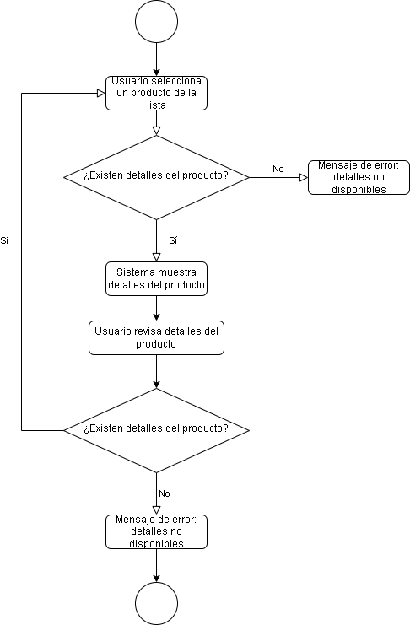

*Imagen 2.45 Historial de pedidos*

## Diagrama Relacional

Este apartado representa la estructura de la base de datos del sistema, mostrando las tablas, sus atributos y las relaciones entre ellas. El diagrama relacional ilustra cómo se organizan los datos en el sistema, especificando las claves primarias, claves foráneas y las relaciones entre tablas, sirviendo como base para la implementación del modelo de datos en una base de datos relacional.

*Imagen 2.56 Diagrama relacional*

## Diseño de Pruebas

Este apartado detalla los enfoques, estrategias y casos de prueba que se utilizarán para verificar que el sistema cumple con los requisitos funcionales y no funcionales. Incluye la definición de tipos de pruebas (como pruebas unitarias, de integración, de sistema y de aceptación), criterios de éxito, datos de prueba y el entorno en el que se realizarán las pruebas, asegurando que el sistema sea robusto y fiable antes de su despliegue

*Imagen 2.6 Diseño de pruebas*

### Pruebas de Integración

Este apartado describe las pruebas realizadas para verificar que los diferentes módulos o componentes del sistema funcionen correctamente cuando se combinan. Las pruebas de integración se centran en asegurar que las interfaces entre los módulos interactúan adecuadamente y que los datos fluyen correctamente a través del sistema, identificando posibles fallos en la interacción entre ellos que no se detectan en las pruebas unitarias.

*Tabla 2.7* *Pruebas de Integración*

|  |  |  |  |  |  |  |
| --- | --- | --- | --- | --- | --- | --- |
| # | Módulo | Descripción de la prueba | Resultado Esperado | Resulta do  Obtenid o | Estad o | Tester |
| PI-1 | Gestión de Usuarios | Verificar la integración del registro de nuevos usuarios. | Usuario registrado correctamente. | Usuario registra do. | Éxito | Hugo Hernández |
| PI-2 | Compra y Venta | Probar la integración del proceso de pago con la pasarela. | Transacción completada con éxito. | Transac ción exitosa. | Éxito | Alexandro Herrera |
| PI-3 | Gestión de Inventario | Validar la actualización de inventario tras una compra. | Inventario actualizado correctamente. | Inventar io actualiz ado. | Éxito | Yahir León |
| PI-4 | Atención al Cliente | Comprobar la funcionalidad del chat en vivo durante una consulta. | Respuesta rápida y efectiva del soporte. | Respues ta efectiva. | Éxito | Hugo Hernández |
| PI-5 | Reportes y Análisis | Evaluar la generación de reportes de  ventas tras una transacción. | Reporte generado con datos correctos. | Reporte generad o. | Éxito | Alexandro Herrera |

|  |  |  |  |  |  |  |
| --- | --- | --- | --- | --- | --- | --- |
| PI-6 | Gestión de Usuarios | Probar la recuperación de contraseñas para usuarios registrados. | Contraseña recuperada y enviada por email. | Contras eña enviada. | Éxito | Yahir León |
| PI-7 | Compra y Venta | Verificar la integración del carrito de  compras con el inventario. | Productos disponibles en el carrito. | Product os disponib les. | Éxito | Hugo Hernández |
| PI-8 | Atención al Cliente | Validar la creación de tickets de soporte desde la plataforma. | Ticket creado y asignado correctamente. | Ticket creado. | Éxito | Alexandro Herrera |

### Pruebas de Sistema

Este apartado describe las pruebas realizadas para verificar que el sistema completo funcione según lo esperado, cumpliendo con los requisitos funcionales y no funcionales. Las pruebas de sistema incluyen la validación de la integración de todos los componentes, el rendimiento general del sistema, su comportamiento ante diferentes cargas y la verificación de que todas las funciones operan correctamente en un entorno que simula las condiciones reales de uso.

*Tabla 2.72* *Pruebas de sistema*

|  |  |  |  |  |  |  |
| --- | --- | --- | --- | --- | --- | --- |
| # | Módulo | Descripción de la prueba | Resultado Esperado | Resultado Obtenido | Estado | Tester |
| PS-1 | Gestión de Usuarios | Verificar que el sistema permita el registro de nuevos usuarios y que se almacenen correctamente  en la base de datos. | Usuario registrado y datos almacenados  . | Usuario registrado. | Éxito | Hugo Hernández |
| PS-2 | Compra y Venta | Probar el flujo completo de compra, desde la selección de productos hasta la confirmación del pedido. | Pedido confirmado y detalles enviados al usuario. | Pedido confirmado. | Éxito | Alexandro Herrera |

|  |  |  |  |  |  |  |
| --- | --- | --- | --- | --- | --- | --- |
| PS-3 | Gestión de Inventari o | Validar que el sistema actualice automáticament e el inventario después de una compra exitosa. | Inventario reflejando la reducción correcta. | Inventario actualizado. | Éxito | Yahir León |
| PS-4 | Atención al Cliente | Comprobar que el sistema de tickets funcione correctamente, permitiendo a los usuarios  crear y seguir sus solicitudes. | Ticket creado y estado actualizado. | Ticket creado. | Éxito | Hugo Hernández |
| PS-5 | Reportes y Análisis | Evaluar la generación de reportes de ventas para un rango de fechas específico y verificar la precisión de los datos. | Reporte generado con datos correctos. | Reporte generado. | Éxito | Alexandro Herrera |
| PS-6 | Gestión de Usuarios | Probar la funcionalidad de recuperación de contraseñas y verificar que el enlace se envíe correctamente al correo. | Correo de recuperación enviado. | Correo enviado. | Éxito | Yahir León |
| PS-7 | Compra y Venta | Verificar que el sistema maneje correctamente múltiples métodos de pago y que cada uno funcione sin errores. | Todos los métodos de pago procesados correctamen te. | Métodos procesados. | Éxito | Hugo Hernández |

|  |  |  |  |  |  |  |
| --- | --- | --- | --- | --- | --- | --- |
| PS-8 | Atención al Cliente | Validar que el chat en vivo esté disponible y funcione sin interrupciones durante las horas de atención. | Chat disponible y funcionando correctamen te. | Chat disponible. | Éxito | Alexandro Herrera |

### Documentación de resultados de Casos de Prueba

Resultados obtenidos durante la ejecución de los casos de prueba.

*Tabla 3.73* *Documentación de resultados de Casos de Prueb*

|  |  |  |  |
| --- | --- | --- | --- |
| ID de Prueba | Descripción | Estado | Observaciones |
| P-1 | Verificación de la creación de un nuevo usuario en la plataforma y su almacenamiento en la base de datos. | Éxito | Ninguna |
| P-2 | Proceso de inicio de sesión con  credenciales válidas y acceso al panel de usuario. | Éxito | Ninguna |
| P-3 | Validación de la funcionalidad del carrito de compras, asegurando que los productos se añadan correctamente. | Éxito | Ninguna |
| P-4 | Comprobación del proceso de pago, incluyendo la selección de métodos de pago y confirmación de la transacción. | Éxito | Ninguna |
| P-5 | Evaluación de la gestión de inventario tras una compra, asegurando que las existencias se actualicen. | Éxito | Ninguna |
| P-6 | Verificación de la atención al cliente a través del chat en vivo, asegurando respuestas rápidas. | Éxito | Ninguna |
| P-7 | Generación de reportes de ventas y verificación de la precisión de los datos en el reporte. | Éxito | Ninguna |
| P-8 | Proceso de recuperación de contraseñas y verificación de que el enlace se envíe correctamente al correo. | Éxito | Ninguna |

## Diagrama de Despliegue

Este apartado representa la arquitectura física del sistema, mostrando cómo los componentes del software se distribuyen en el hardware.

*Imagen 3.8 Diagrama de despliegue*

## Calendarización de Implementación

Cronograma de actividades y tareas necesarias para la implementación del sistema. Incluye fechas clave y plazos de entrega, desde el desarrollo hasta el despliegue final.

*Tabla 3.9* *Calendarización de Implementación*

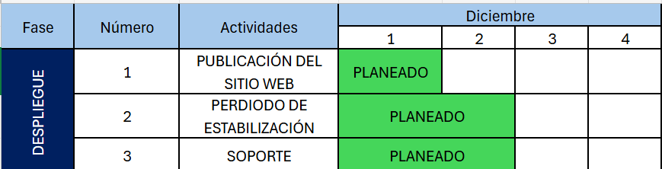

## Soporte

Este apartado describe los servicios y recursos disponibles para garantizar el funcionamiento continuo del sistema después de su implementación.

*Tabla 3.10* *Soporte*

|  |  |
| --- | --- |
| Caso de Soporte | Tiempo de Soporte (Aproximado) |
| Asistencia para el registro de nuevos usuarios en la plataforma. | 1-2 horas |
| Soporte técnico para problemas de inicio de sesión o recuperación de contraseña. | 1 hora |
| Ayuda en la gestión del carrito de compras, incluyendo la adición y eliminación de productos. | 1-2 horas |
| Resolución de problemas durante el proceso de pago, como errores en la pasarela de pago. | 2-3 horas |
| Asistencia para la actualización de información del perfil del usuario. | 1 hora |
| Soporte para la atención al cliente a través del chat en vivo, incluyendo consultas frecuentes. | 1-2 horas |
| Generación de reportes de ventas y asistencia en la interpretación de datos. | 2 horas |
| Ayuda en la gestión de inventario, incluyendo la actualización de existencias. | 1-2 horas |
| Soporte para la configuración de notificaciones y alertas en la plataforma. | 1 hora |
| Capacitación para administradores sobre el uso del panel de control y funcionalidades del sistema. | 3 horas |

## 

## Interfaz del sistema

Este apartado presenta una representación visual de la interfaz de usuario del sistema para ilustrar cómo los usuarios interactuarán con el sistema.

